IMI TA Wärmedämmschale für TA-Multi

IMI Hydronic Engineering Deutschland

Eigenschaften

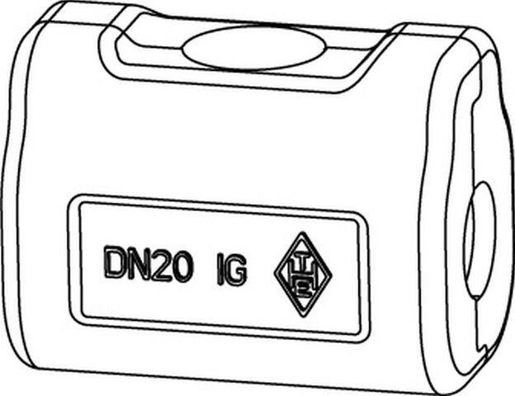

Art des Zubehörs

Isolierschale

Nenndurchmesser DN

DN 15, DN 20, DN 25, DN 32, DN 40, DN 50